复习java的数据类型
从大的分类来说只有2种：基本数据类型和引用数据类型
基本数据类型：byte short int long float double boolean char
除了以上8种基本数据类型都是引用数据类型
面试题：
- String是基本数据类型还是引用数据类型，是引用数据类型
- Byte是基本数据类型还是引用数据类型
- short[]是基本数据类型还是引用数据类型

列类型
- tinyint相当于java种的byte,也称为字节类型，范围-128到正127
在定义tinyint时可以使用 unsigned表示没有负值，范围0到255
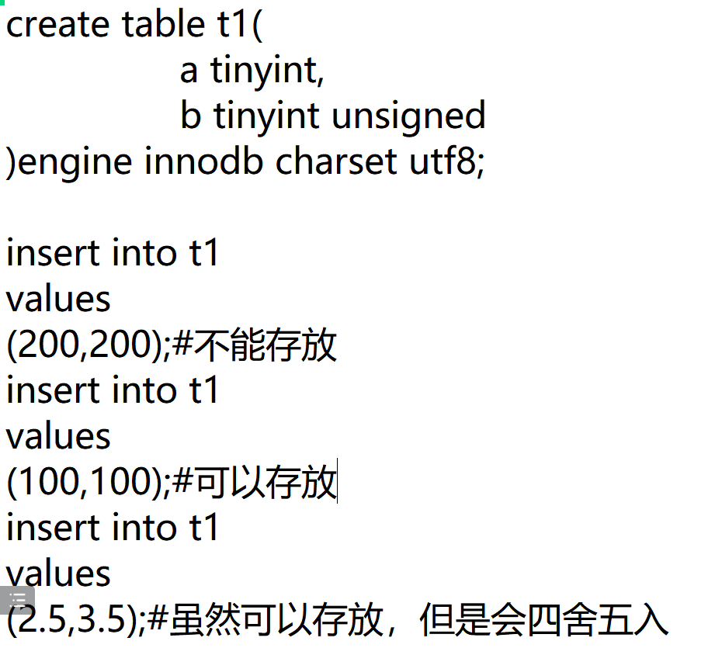
- smallint相当于java中的shrot类型，其范围是-32768到32767
smallint也允许有unsigned,表示没有负值，0到65535
- int类型
范围
2147483647
-2147483648

在MySQL中非负整数可以和0填充使用，例如001，002，003

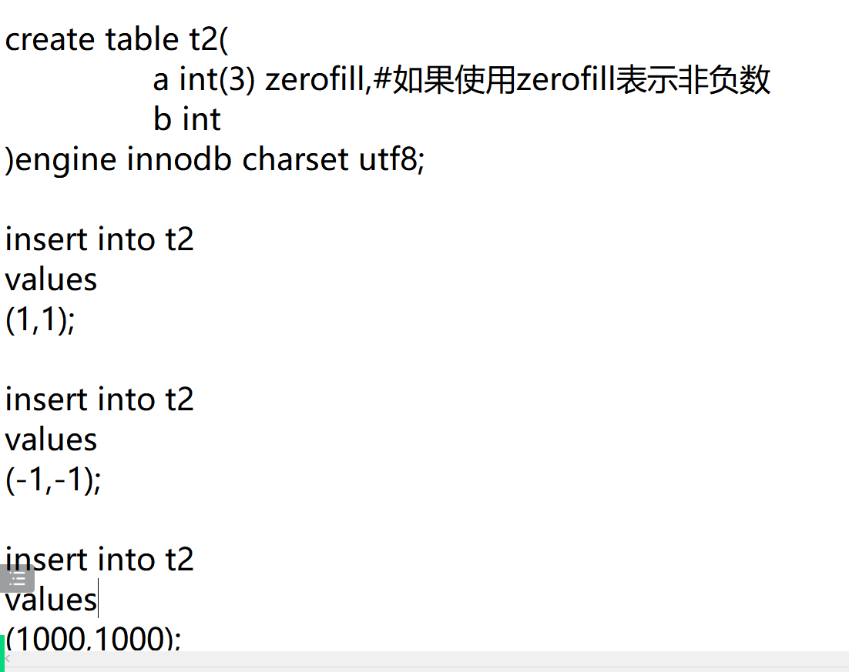

小数部分
float（m,n）m表示总位数，n表示小数位
decimal(m,n)m表示总位数，n表示小数位
create table t3(
a float(9,2),#-9999999.99到+9999999.99
b decimal(9,2)
)engine innodb charset utf8;

insert into t3
values
(1234567.23,1234567.23);
+------------+------------+
| a | b |
+------------+------------+
| 1234567.25 | 1234567.23 |
+------------+------------+
decimal是整数和小数分开存储，所以精度比float要高
如果对数字比较敏感使用decimal

字符串类型
变长字符串varchar(m)
定长字符串char(m)
create table t4(
a varchar(5),
b char(5)
)engine innodb charset utf8;

insert into t4
values
('hello','大家好吃了吗');
insert into t4
values
('ok','ok');

面试题varchar和char的区别：
- 最大长度不一样，varchar最多可以存储65535个字符，char最多存储255个字符
- char是定长，当存储个数不足指定长度时会用空格来补齐，varchar不会用空格来补齐
- 当存储的字符个数小于指定个数时，char浪费空间，varchar节省空间,当存储个数等于指定个数时，varchar会开辟一个空间来存储字符个数，所以此时比char要浪费空间
- Char的空间利用率能达到100%，而varchar空间利用率达不到100%
- Char的查询速度比varchar快
- 当给char中存储字符个数小于指定个数时，会用空格补齐，当取出时会自动去掉右侧的空格，如果本身存储的内容后有空格也会被去掉，varchar则不会去掉本身的空格
select concat(a,"!"),concat(b,"!") from t4;
insert into t4
values
('a ','b ');

select concat(a,"!"),concat(b,"!") from t4;

